afs. 17.1 - side 29
Hovedemne: Lydeffekter & instrumenter
Underemne: Blæser-instrumenter

Specifikation: Blad-blæser – folke-klarinet el. -skalmeje, ”saxofon”.

Aldersgruppe: Brug – fra 4 år. Fremstilling – fra 5 år (m. voksenstøtte op til 8 år)

Materialer: Elektrikker-rør / El-rør (kan også laves af tuschpenne);
Emballage af hård plast / låg til yougurt, hytteost mm, det skal være plant;
Plastflaske;
Tape (pakketape, malertape, gaffa).
Værktøj: Hobbykniv, lille nedstryger, saks, skruestik, postelastikker, boremaskine, fil.

Baggrundshistorier, kilder & informationer: Ideen er mig givet af mesteren – inden for dette område (genbrugsinstrumenter) - i egen person, som også er min kilde: Henning Lyhne, medforfatter til bogen: Lydværkstedet : musik og rytme med selvskabte instrumenter” (kilde nr. 3).

Instruktion til fremstilling (tekst, illustration, foto, henvisning eller links):
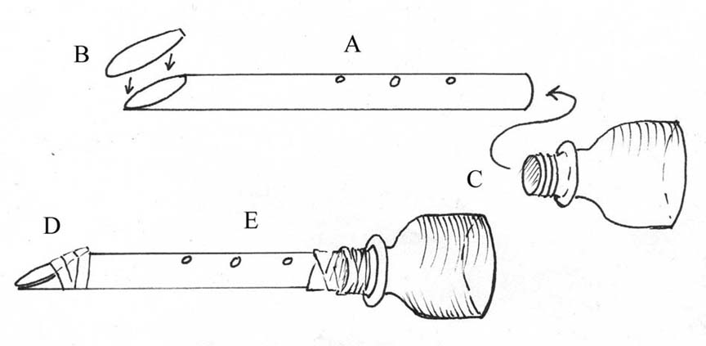
A: Sav et elrør skråt over med en vinkel på ca. 30 grader og en længde på ca. 25 cm. Snit efter med en kniv så det får et rent og lige snit.
B: Klip et læbeformet stykke plast ud, med nogenlunde samme størrelse og form, som overfladen af det skrå snit i elrøret.
C: Sav / skær bunden af en plastflaske. Monter den på elrøret og sørg for at den sidder tæt om røret, ved at fylde ud med omviklinger af tape (evt. cykelslange). Vikl også tape udenpå, for at samlingen bliver tæt & stabil.
D: Bladet fæstens med tape, så bladet dækker hele snitfladen, men med tape kun på ca. 1/3, som vist på tegningen.
E: Til sidst kan man lave huller til forskellige toner. For at bordet ikke skal glide kan man sætte et ”hjælpestykke” m. tape eller plane det lidt med en fil. Hvis instrumentet ikke virker kan det nogle gange hjælpe at bøje bladet en anelse ud af.

Brugsanvisning & bemærkninger
Instrumentet har en meget kraftig lyd, som kan være svær at stemme & styrer. Men det er en imponerende effekt, som kan bidrage til børnenes respekt for det man selv kan lave.
Der skal lidt øvelse til for at få lyd frem. Mundstykket skal helt ind i munden & der skal lukke tæt om. Lydes styres ved at regulere størrelsen på åbningen mellem blad og rør med tænderne.
Instrumentet kan laves med stemte toner, men det kan være svært, hvis mindre børn skal være med i processen, da det kræver stor præcision & erfaring.

